在主控台找到任何一場活動
公司所有活動在同一頁，每一欄各自說明什麼，以及在你去找公開連結之前值得先打開的 那一欄。
2026-08-27 · https://offision.com/help/zh-hant/events/find-any-event-in-the-console/
活動 是公司裡的每一場活動，不論是誰建立的。當你只知道名字、想找到那場活動時，就從這裡開始；它也是管理者唯一可以建立或刪除活動的地方。
Where in Offision: admin app → activity/activity (活動清單)
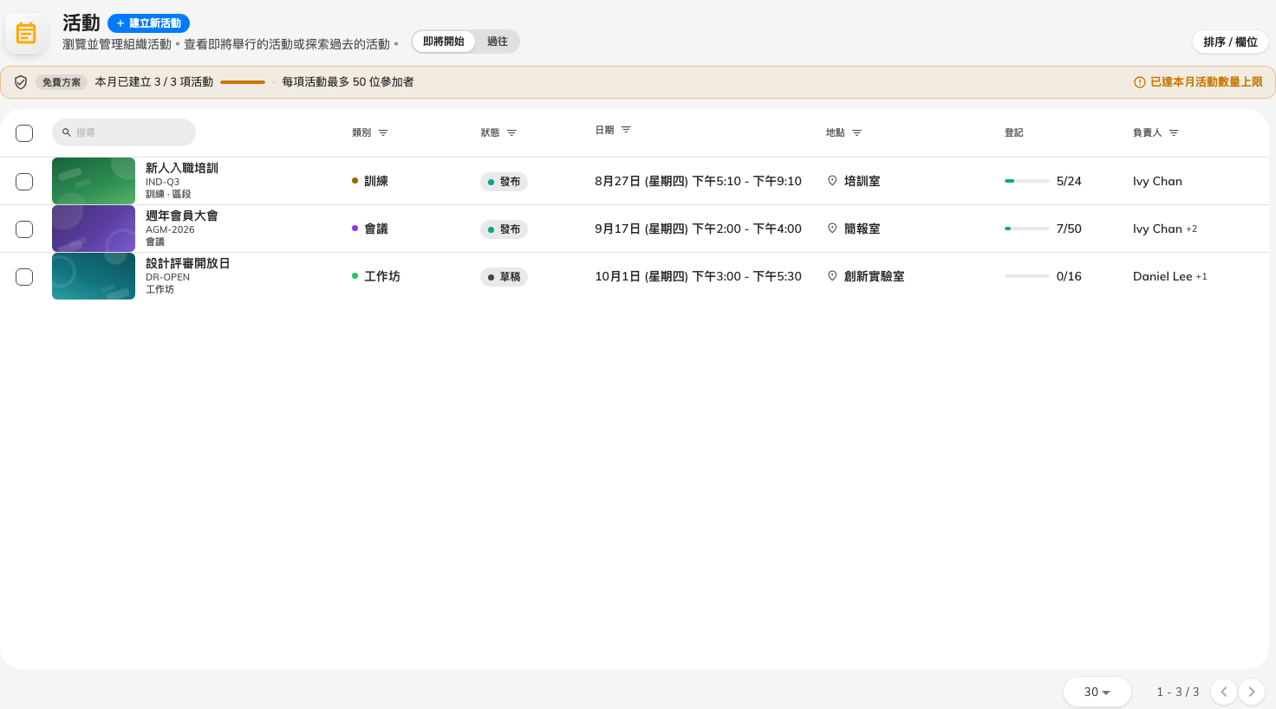
公司裡的每一場活動，不論是誰建立的。

標題列就是篩選列
第一件該注意的事，是大多數欄位根本沒有標題。在你以為會有標題的地方，活動清單放的是 那一欄的篩選器：日期上是一段日期範圍、狀態上是狀態選擇器、負責人上是人員搜尋，位置、大樓與類別也各有自己的選擇器。
所以篩選並沒有藏在某個按鈕後面 — 你直接在在意的那一欄頂端輸入來縮小清單。只有四欄帶著文字標題：線上會議、區段、登記 與 公開頁面。
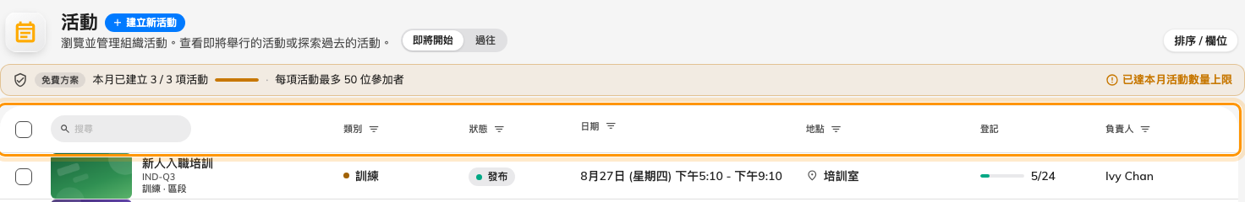
本該是欄位標題的地方，活動清單放的是那一欄的篩選器。

每一欄放什麼
欄位 | 告訴你什麼
第一欄 | 活動名稱，以及它的類別顏色
日期 | 舉行的期間。它的標題是日期範圍篩選器
狀態 | 草稿、發布、暫停、關閉或取消。標題可以挑一個
負責人 | 活動所屬的人 — 不一定是建立它的人
位置與大樓 | 在哪裡舉行。使用外部地點的活動會顯示那個
線上會議 | 有沒有會議連結
區段 | 系列活動有幾個區段。單次活動是空的
登記 | 這場活動的報名狀況
公開頁面 | 它現在有沒有一個對外可用的頁面

公開頁面 預設是隱藏的，值得打開。它是一個是/否，把外部的人要能抵達這場活動所需的全部條件折在一起 — 已發布、對外部參加者顯示，以及全公司的頁面開關是開的。當有人說他的活動連結壞了，這一欄一眼就回答，不必查三個地方。
打開一列，它的面板上就帶著公開網址本身，可以直接複製。

建立與刪除
建立新活動 在這裡開始一場活動，而那就是主辦人接著在應用程式裡組建的同一場活動 — 主控台只把你帶到表單，到此為止。
編輯會把你放進活動的團隊:
打開一場活動來改東西，在詢問之後，你會被加進它的團隊成為編輯者。這不是需要緊張的副作用 — 主控台就是這樣編輯任何東西的 — 但它確實表示，你只是進去看一眼的活動上也會留下你的名字。
刪除無法復原，而且會把報名紀錄一起帶走。已經辦完的活動用 關閉 更好：紀錄完整保留，同時從所有人的視線裡移開。

這一頁不做什麼
- 發布任何東西。 狀態變更在活動內部進行。
- 顯示誰會來。 那是活動自己的參加者清單，或整間公司的參加者。
- 依對象篩選。 一場活動是內部、外部還是兩者皆有，這裡沒有這一欄。

